Vi inviterer til juleoptog SØNDAG DEN 10. DECEMBER 2017
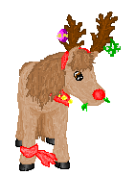
ALLE er velkomne – HERR medlemmer, familien, venner/veninder eller naboen.
Måske finder vi Julemanden på vejen
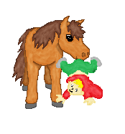
Vi mødes på rideskolen ca. kl. 14.00
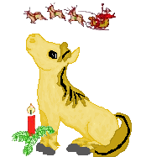
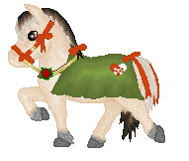
Husk godteposer skal bestilles seneste fredag den 08/12-17
Program for dagen:
Kl. 14.15 NISSEOPTOG GENNEM BYEN
FRA CA. KL. 15.00 ER DER:
- Trækture på ponyer
- Gløgg og æbleskiver
I køkkenet
- Dans om juletræ
- Godteposer
- Luciaoptog i ridehallen.
Og måske har han Julekonen med

Bestilling af godteposer: Godteposer koster 25 kr. og skal bestilles senest fredag den 8. december – bestillingsseddel kan afleveres i køkkenet eller postkassen i ridehallen. Poserne betales på dagen i køkkenet, kontant eller med mobilepay.
Antal Kr.
Navn(e)

